Міністерство освіти і науки України
Національний університет «Львівська політехніка»
Кафедра систем штучного інтелекту



Звіт

Звіт
про виконання лабораторних та практичних робіт блоку № 2
На тему: «Змінні, константи, типи даних та розмір типів даних. Системи числення. Двійкова система числення. Умовні та логічні оператори. Базові операції та вбудовані функції. Ввід вивід. Коментарі. Лінійні та розгалужені алгоритми.»
з дисципліни: «Основи програмування»
до:
Лабораторної Роботи № 1
Алготестер Лабораторної Роботи № 1
Практичних Робіт до блоку № 2

Виконав:
Студент групи ШІ-11
Годій Петро Мар’янович

Тема роботи:
Змінні, константи, типи даних та розмір типів даних. Системи числення. Двійкова система числення. Умовні та логічні оператори. Базові операції та вбудовані функції. Ввід вивід. Коментарі. Лінійні та розгалужені алгоритми.

Мета роботи:
Навчитися представляти числа в різних системах числення (двійковій, вісімковій, шістнадцятковій) та виконувати над ними арифметичні операції; засвоїти базові типи даних C++ і їх розміри; опанувати роботу з бібліотеками та ввід/вивід через cin і cout, базові арифметичні й побітові операції та вбудовані математичні функції; навчитися структурувати логіку програми через розгалуження (if/else, if/else if, switch-case, тернарний оператор) і логічні оператори (&&, ||, !); написати, протестувати й задокументувати програми обчислення виразів (Лабораторна робота №1) та аналізатора надійності пароля, а також оформити звіт за шаблоном.

Теоретичні відомості:
- Теоретичні відомості з переліком важливих тем:
- Тема №1: Системи числення (двійкова, вісімкова, десяткова, шістнадцяткова) та переведення чисел між ними
- Тема №2: Змінні, константи, типи даних та їх розміри
- Тема №3: Бібліотеки в C++ (stdio, cmath, iostream)
- Тема №4: Ввід та вивід даних (cin, cout)
- Тема №5: Базові операції та вбудовані функції (арифметичні, побітові, sqrt, pow)
- Тема №6: Коментарі у коді
- Тема №7: Лінійні алгоритми
- Тема №8: Розгалужені алгоритми та умовні оператори (if/else, switch-case, тернарний оператор, область видимості)
- Тема №9: Логічні оператори (AND, OR, NOT)

- Індивідуальний план опрацювання теорії:
Тема №1: Системи числення (двійкова, вісімкова, десяткова, шістнадцяткова) та переведення чисел між ними
Джерела Інформації:
Відеоурок «Все про системи числення!» — https://www.youtube.com/watch?v=9OL7bLLRSwU, Лекції з ОП, Розгортка до Епіка 2
Що опрацьовано:
Позиційні системи числення (основа, вага розряду), переведення чисел між двійковою, вісімковою, десятковою й шістнадцятковою системами.
Статус: Ознайомлений
Початок опрацювання теми: 26.09.2026
Звершення опрацювання теми: 28.09.2026
Тема №2: Змінні, константи, типи даних та їх розміри
Джерела Інформації:
Джерела: Лекції з ОП, Розгортка до Епіка 2
Що опрацьовано:
Оголошення змінних і констант, основні типи даних (int, float, double, char, bool) та їхні розміри в байтах.
Статус: Ознайомлений
Початок опрацювання теми: 25.09.2026
Звершення опрацювання теми: 28.09.2026
Тема №3: Бібліотеки в C++ (stdio, cmath, iostream)
Джерела Інформації: Лекції з ОП, Розгортка до Епіка 1
Що опрацьовано:
Призначення директиви #include, робота бібліотек iostream (потоки cin/cout) і cmath (математичні функції pow, sqrt).
Статус: Ознайомлений
Початок опрацювання теми: 26.09.2026
Звершення опрацювання теми: 28.09.2026
Тема №4: Ввід та вивід даних (cin, cout)
Джерела Інформації:
Лекції з ОП, Розгортка до Епіка 1
Що опрацьовано:
Виведення даних через cout, зчитування через cin, оператори << і >>.
Статус: Ознайомлений
Початок опрацювання теми: 26.09.2026
Звершення опрацювання теми: 28.09.2026
Тема №5: Базові операції та вбудовані функції (арифметичні, побітові, sqrt, pow)
Джерела Інформації:
Лекції з ОП, Розгортка до Епіка 2
Що опрацьовано:
Арифметичні операції (+, -, *, /, %), вбудовані математичні функції (pow, sqrt) з бібліотеки cmath.
Статус: Ознайомлений
Початок опрацювання теми: 27.09.2026
Звершення опрацювання теми: 28.09.2026
Тема №6: Коментарі у коді
Джерела Інформації:
Джерело: W3Schools українською — https://w3schoolsua.github.io/cpp/cpp_comments.html
Що опрацьовано:
Однорядкові (//) і багаторядкові (/* */) коментарі, навіщо їх використовувати в коді.
Статус: Ознайомлений
Початок опрацювання теми: 27.09.2026
Звершення опрацювання теми: 28.09.2026
Тема №7: Лінійні алгоритми
Джерела Інформації:
Джерело: Naurok — «Алгоритмічні структури. Лінійні алгоритми» — https://naurok.com.ua/algoritmichni-strukturi-liniyni-algoritmi-343905.html, Розгортка до Епіка 2
Що опрацьовано:
Означення лінійного алгоритму - послідовне виконання команд одна за одною, без розгалужень і повторень.
Статус: Ознайомлений
Початок опрацювання теми: 26.09.2026
Звершення опрацювання теми: 28.09.2026
Тема №8: Розгалужені алгоритми та умовні оператори (if/else, switch-case, тернарний оператор, область видимості)
Джерела Інформації:
Джерела: Лекції з ОП,aCode— https://acode.com.ua/urok-44-umovnyj-ternarnyj-operator-sizeof-i-koma/
Що опрацьовано:
Оператори if, else, else if, switch-case, тернарний оператор ?:, область видимості змінних.
Статус: Ознайомлений
Початок опрацювання теми: 27.09.2026
Звершення опрацювання теми: 28.09.2026
Тема №9: Логічні оператори (AND, OR, NOT)
Джерела Інформації:
Джерело: Лекції з ОП, Розгортка до Епіка 1 і 2
Що опрацьовано:
Логічні оператори && (І), || (АБО), ! (НЕ) та їх застосування в умовах розгалуження.
Статус: Ознайомлений
Початок опрацювання теми: 27.09.2026
Звершення опрацювання теми: 28.09.2026

Виконання роботи:

1. Опрацювання завдання та вимог до програм та середовища:
Завдання №1 Theory Education Activities
Опрацювати теоретичні теми епіку 2: системи числення, типи даних та їх розміри, бібліотеки, ввід/вивід, базові операції та вбудовані функції, коментарі, лінійні та розгалужені алгоритми, логічні оператори.
Завдання №2 Requirements management and design activities
Розібрати вимоги задач епіку, побудувати блок-схему для Лабораторної роботи №1 Завдання 1 та оцінити плановий час виконання кожного завдання.
Завдання №3 Lab# programming: Lab 1 Task 1
Варіант 6. Обчислити значення виразу ((a−b)³ − (a³ − 3a²b)) / (b³ − 3a²b) при a=1000, b=0.0001 з використанням проміжних змінних, окремо для типів float і double, порівняти й пояснити отримані результати.
Завдання №4 Lab# programming: Lab 1 Task 2
Варіант 6. Обчислити значення виразів m-++n; ++m>--n; --n<++m і пояснити отримані результати (префіксні/постфіксні інкремент і декремент).
Завдання №5 Lab# programming: Algotester Lab 1 Task 1
Lab 1v3: Персонажу по одному дають сторони 5 кубів 𝑎_1.⁢.5, з яких він будує піраміду.
Коли він отримує куб з ребром 𝑎_𝑖 - він його ставить на існуючий, перший ставить на підлогу (вона безмежна).
Якщо в якийсь момент об’єм куба у руці (який будуть ставити) буде більший ніж у куба на вершині піраміди - персонаж програє і гра закінчується. Розмір усіх наступних кубів після програшу не враховується.
Тобто якщо 𝑎_𝑖−1 <𝑎_𝑖 - це програш.
Ваше завдання - сказати як закінчиться гра.

Завдання №6 Experimental Exercises Activities - Binary Calculations
Згенерувати десяткові числа x та y від 15 до 89, перевести обидва у двійкову систему, додати їх у двійковій системі, поділити суму на менше з двох чисел і перевести результат ділення назад у десяткову систему.
Завдання №7 Practice# programming: Class Practice Task
«Аналізатор надійності пароля». Програма зчитує довжину пароля та наявність цифр/великих літер/спеціальних символів (без самого пароля) і визначає: мінімальні вимоги (if/else), рівень надійності від 1 до 5 (if/else if) та рекомендацію (switch-case). Використати кожен з логічних операторів &&, || та ! щонайменше один раз; пройти всі 16 тест-кейсів з умови.
Завдання №8 Practice# programming: Self Practice Task

Три додаткові задачі з Algotester по темі розгалуження:

№1531 “Santas Little Helpers” (https://algotester.com/en/ArchiveProblem/DisplayWithEditor/40699),
№40833 «Problem about problems» (https://algotester.com/en/ArchiveProblem/DisplayWithEditor/40833),
№71125 «Symbol» (https://algotester.com/en/ArchiveProblem/DisplayWithEditor/71125).

Завдання №9 Result Documentation Report and Outcomes Placement Activities
Оформити звіт за офіційним шаблоном та розмістити код і звіт у pull request.
Завдання №10 Results Evaluation and Release
Оцінка результатів виконання епіку викладачем.

2. Дизайн та планована оцінка часу виконання завдань:
Програма №1 Лабораторна робота №1, Завдання 1 (варіант 6) — обчислення виразу
Блок-схема:
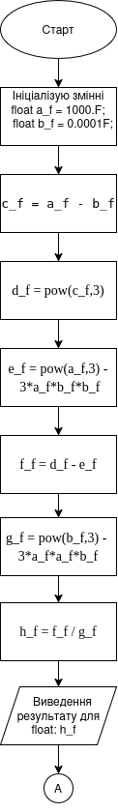

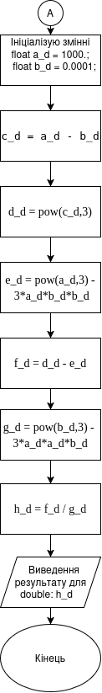

Рис 1. Блок-схема програми обчислення виразу (Лабораторна робота №1, Завдання 1) - частина 1 (float) і частина 2 (double), з’єднані конектором «A»
Планований час на реалізацію: 40 хв
Важливі деталі для врахування в імплементації: Використати проміжні змінні для збереження проміжних результатів (наприклад: c=pow(a,3); d=3*a*a*b; e=3*a*b*b; f=pow(b,3);), як рекомендовано в методичних вказівках лабораторної роботи №1.
Програма №2 Лабораторна робота №1, Завдання 2 (варіант 6) — вирази з інкрементом/декрементом
Планований час на реалізацію: 20 хв
Програма №3 Algotester Лабораторна робота №1 (варіант 3) :
Планований час на реалізацію: 40 хв
Програма №4 Аналізатор надійності пароля (Class Practice Task)
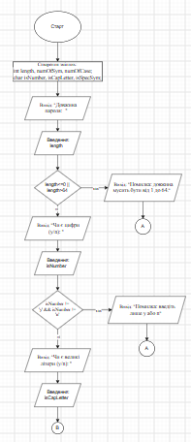
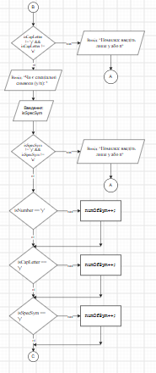

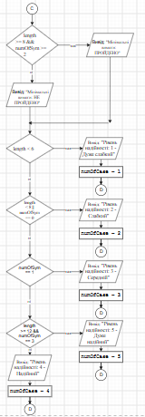

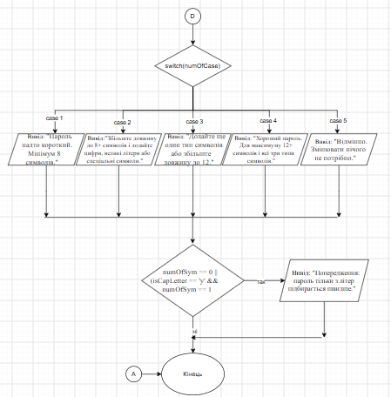
Рис 2. Блок-схема до практичного завдання(Аналізатор надійності пароля)
Планований час на реалізацію: 1год

3. Конфігурація середовища до виконання завдань:
У межах цього епіку завдань з конфігурації середовища немає — нічого додатково не встановлювали.

4. Код програм з посиланням на зовнішні ресурси:
Лабораторна робота №1, Завдання 1 (варіант 6) — обчислення виразу
/*
Лабораторна робота №1, Завдання 1, варіант 6
Годій Петро
ШІ-11
*/
#include <iostream>
#include <cmath>
#include <iomanip>

using namespace std;

int main(){
//Ініціалізую змінні типу float
float a_f = 1000.F;
float b_f = 0.0001F;

//Обчислюю значення виразу з використанням проміжних обчислень для типу float
float c_f = a_f - b_f;
float d_f = pow(c_f,3);
float e_f = pow(a_f,3) - 3*a_f*b_f*b_f;
float f_f = d_f - e_f;
float g_f = pow(b_f,3) - 3*a_f*a_f*b_f;
float h_f = f_f / g_f;

//Виводжу результат для типу float
cout << fixed << setprecision(9) << "Результат для float: " << h_f << endl;

//Ініціалізую змінні типу double
double a_d = 1000.;
double b_d = 0.0001;

//Обчислюю значення виразу з використанням проміжних обчислень для типу double
double c_d = a_d - b_d;
double d_d = pow(c_d,3);
double e_d = pow(a_d,3) - 3*a_d*b_d*b_d;
double f_d = d_d - e_d;
double g_d = pow(b_d,3) - 3*a_d*a_d*b_d;
double h_d = f_d / g_d;

//Виводжу результат для типу double
cout << fixed << setprecision(9) << "Результат для double: " << h_d << endl;

return 0;
}
Посилання на файл коду

Лабораторна робота №1, Завдання 2 (варіант 6) — вирази з інкрементом/декрементом
/*
Лабораторна робота №1, Завдання 2, варіант 6
Годій Петро
ШІ-11
*/
#include <iostream>
#include <cmath>
#include <iomanip>

using namespace std;

int main(){
//Ініціалізую змінні
int m_0,n_0;

//Отримую значення змінних від користувача
cout << "Введіть m: ";
cin >> m_0;

cout << "Введіть n: ";
cin >> n_0;

//Обчслюю перший приклад
int m = m_0;
int n = n_0;

int first = m-++n;

//Обчислюю другий приклад
m = m_0;
n = n_0;

int second = ++m>--n;

//Обчислюю третій приклад
m = m_0;
n = n_0;

int third = --n<++m;

//Виводжу результати
cout << "Результат для m-++n: " << first << endl;
cout << "Результат для ++m>--n: " << second << endl;
cout << "Результат для --n<++m: " << third << endl;

return 0;
}
Посилання на файл коду

Algotester Лабораторна робота №1 (варіант 3)
#include <iostream>

using namespace std;

int main(){
long long d1,d2,d3,d4,d5;

cin >> d1;
cin >> d2;
cin >> d3;
cin >> d4;
cin >> d5;

if(d1 <= 0){
cout << "ERROR";
}
else if(d2 <= 0){
cout << "ERROR";
}
else if(d1 < d2){
cout << "LOSS";
}
else if(d3 <= 0){
cout << "ERROR";
}
else if(d2 < d3){
cout << "LOSS";
}
else if(d4 <= 0){
cout << "ERROR";
}
else if(d3 < d4){
cout << "LOSS";
}
else if(d5 <= 0){
cout << "ERROR";
}
else if(d4 < d5){
cout << "LOSS";
}
else{
cout << "WIN";
}

return 0;
}
Посилання на файл коду

Аналізатор надійності пароля (Class Practice Task)
#include <iostream>

using namespace std;

int main(){
int length, numOfSym, numOfCase;
char isNumber, isCapLetter, isSpecSym;

//Введення змінних
cout << "Довжина пароля: ";
cin >> length;
if(length <= 0 || length > 64){
cout << "Помилка: довжина мусить бути від 1 до 64.\n";
return 1;
}
cout << "Чи є цифри (y/n): ";
cin >> isNumber;
if(isNumber != 'y' && isNumber != 'n'){
cout << "Помилка: введіть лише y або n\n";
return 1;
}
cout << "Чи є великі літери (y/n): ";
cin >> isCapLetter;
if(isCapLetter != 'y' && isCapLetter != 'n'){
cout << "Помилка: введіть лише y або n\n";
return 1;
}
cout << "Чи є спеціальні символи (y/n): ";
cin >> isSpecSym;
if(isSpecSym != 'y' && isSpecSym != 'n'){
cout << "Помилка: введіть лише y або n\n";
return 1;
}

//Перевірка скільки типів символів є
if(isNumber == 'y'){
numOfSym++;
}
if(isCapLetter == 'y'){
numOfSym++;
}
if(isSpecSym == 'y'){
numOfSym++;
}

//Перевірка чи проходить пароль мінімальні вимоги
if(length >= 8 && numOfSym >= 2){
cout << "Мінімальні вимоги: ПРОЙДЕНО" << endl;
}
else{
cout << "Мінімальні вимоги: НЕ ПРОЙДЕНО" << endl;
}

//Перевірка рівня надійності пароля
if(length < 6){
cout << "Рівень надійності: 1 - Дуже слабкий" << endl;
numOfCase = 1;
}
else if(length < 8 || numOfSym == 0){
cout << "Рівень надійності: 2 - Слабкий" << endl;
numOfCase = 2;
}
else if(numOfSym == 1){
cout << "Рівень надійності: 3 - Середній" << endl;
numOfCase = 3;
}
else if(length >= 12 && numOfSym == 3){
cout << "Рівень надійності: 5 - Дуже надійний" << endl;
numOfCase = 5;
}
else{
cout << "Рівень надійності: 4 - Надійний" << endl;
numOfCase = 4;
}

//Виведення рекомендацій
switch(numOfCase){
case 1:
cout << "Пароль надто короткий. Мінімум 8 символів." << endl;
break;
case 2:
cout << "Збільште довжину до 8+ символів і додайте цифри, великі літери або спеціальні символи." << endl;
break;
case 3:
cout << "Додайте ще один тип символів або збільште довжину до 12." << endl;
break;
case 4:
cout << "Хороший пароль. Для максимуму 12+ символів і всі три типи символів." << endl;
break;
case 5:
cout << "Відмінно. Змінювати нічого не потрібно." << endl;
break;
}

//Перевірка чи треба виводити попередження
if(numOfSym == 0 || (isCapLetter == 'y' && numOfSym == 1)){
cout << "Попередження: пароль тільки з літер підбирається швидше." << endl;
}

return 0;
}
Посилання на файл коду

Self Practice Task 1 (Algotester) — 1531 - Santas Little Helpers
#include <iostream>
#include <vector>

using namespace std;

int main(){
ios_base::sync_with_stdio(false);
cin.tie(NULL);

bool isEqual = true;
int n;
cin >> n;

vector<int> placing_0(n);

for(int i=0; i<n; i++){
cin >> placing_0[i];
}

vector<int> placing(n);

for(int i=0; i<n; i++){
cin >> placing[i];
}

for(int i=0; i<n; i++){
if(placing_0[i]!=placing[n-1-i]){
isEqual= false;
break;
}
}

if(isEqual){
cout << "Yes";
}
else{
cout << "No" << endl;
for(int i=0; i<n; i++){
cout << placing_0[n-1-i] << " ";
}
}

return 0;
}
Посилання на файл коду
Self Practice Task 2 (Algotester) — №40833 «Problem about problems»
#include <iostream>

using namespace std;

int main(){

int a,b,c;

cin >> a >> b >> c;

if(a+b <= 47 || a+c <= 47 || b+c <= 47){
cout << "YES";
}
else{
cout << "NO";
}
return 0;
}

Посилання на файл коду
Self Practice Task 2 (Algotester) — №71125 «Symbol»
#include <iostream>

using namespace std;

int main(){

char a;

cin >> a;

if(a >= '0' && a <= '9'){
cout << "digit";
}
else if(a >= 'A' && a <= 'Z'){
cout << int(a)-64;
}
else if(a >= 'a' && a <= 'z'){
cout << int(a)-96;
}
else{
cout << "weird symbol";
}
return 0;
}
Посилання на файл коду
5. Результати виконання завдань, тестування та фактично затрачений час:
Лабораторна робота №1, Завдання 1 (варіант 6) — обчислення виразу
Рис 3. Виконання програми обчислення виразу (Лабораторна робота №1, Завдання 1) для float і double
Час затрачений на виконання завдання: 40 хв

Лабораторна робота №1, Завдання 2 (варіант 6) — вирази з інкрементом/декрементом
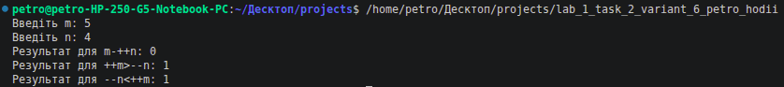
Рис 4. Виконання програми з виразами інкременту/декременту (Лабораторна робота №1, Завдання 2)
Час затрачений на виконання завдання: 25 хв

Algotester Лабораторна робота №1 (варіант 2)
Рис 5. Виконання програми (Algotester, варіант 3)
Час затрачений на виконання завдання: 25 хв

Аналізатор надійності пароля (Class Practice Task)
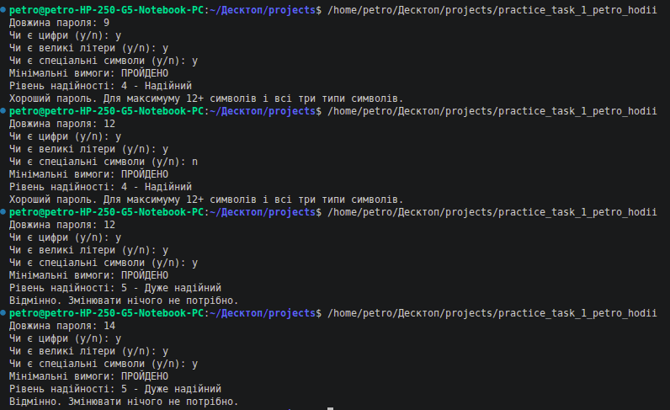
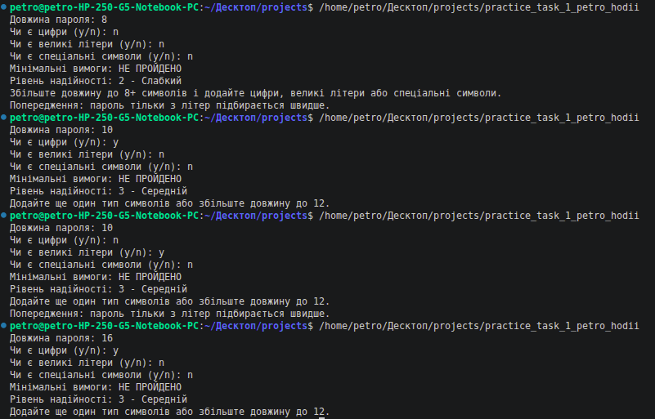
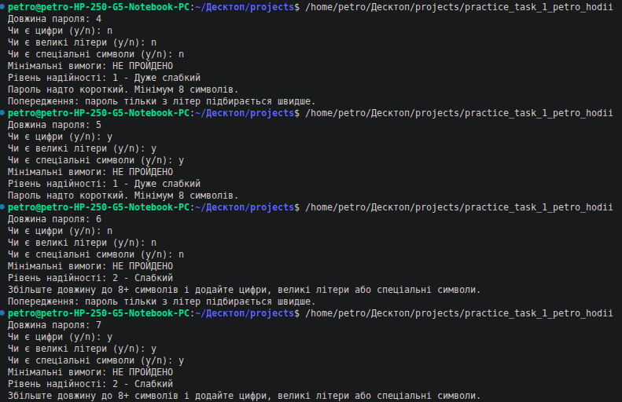
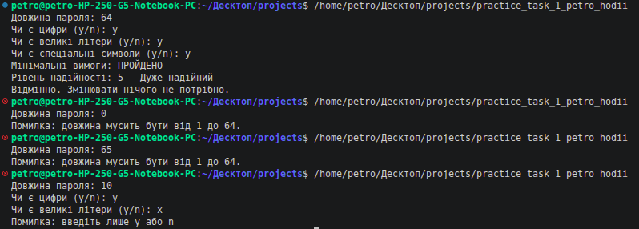
Рис 6. Виконання аналізатора надійності пароля
Час затрачений на виконання завдання: 40 хв
Self Practice Task 1 (Algotester) — 1531 - Santas Little Helpers
Рис 7. Виконання задачі Algotester №1531 “Santas Little Helpers”
Час затрачений на виконання завдання: 20 хв
Self Practice Task 2 (Algotester) — №40833 «Problem about problems»
Рис 8. Виконання задачі Algotester №40833 “Problems about problems”
Час затрачений на виконання завдання: 20 хв
Self Practice Task 3 (Algotester) — №71125 «Symbol»
Рис 9. Виконання задачі Algotester №71125 “Symbol”
Час затрачений на виконання завдання: 20 хв
Обчислення у двійковій системі (Binary Calculations)
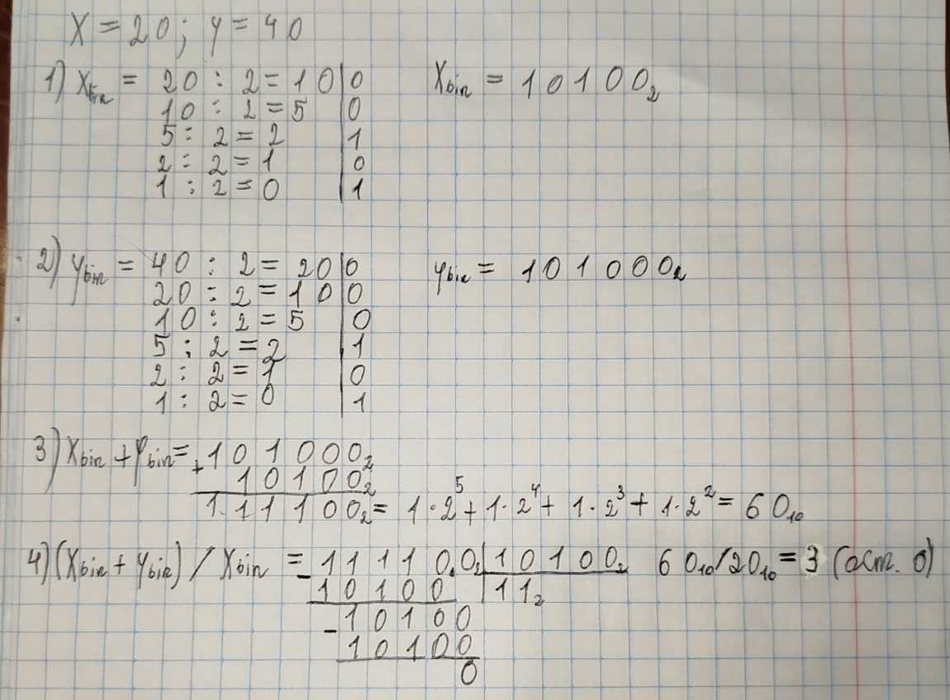

Рис 10. Деякі обчислення у двійковій системі
Час затрачений на виконання завдання: 10 хв

6. Кооперація з командою:
- Перша зустріч. Обговорили епік, з'ясовували, як будемо виконувати ті чи інші таски, створили борд.
- Друга зустріч. Обговорили написання звіту, зробили рев'ю коду, виправили помилки, підготувались до захисту.
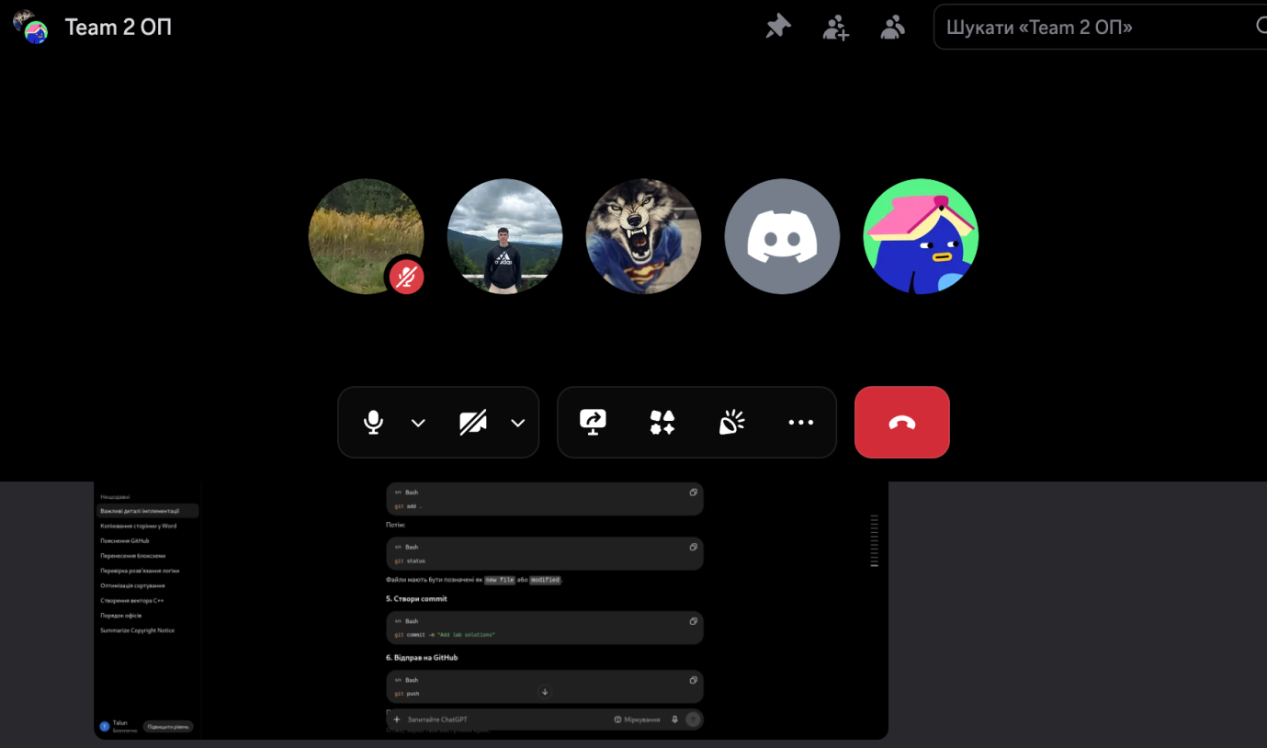
Рис 11. Голосова зустріч команди (список учасників)
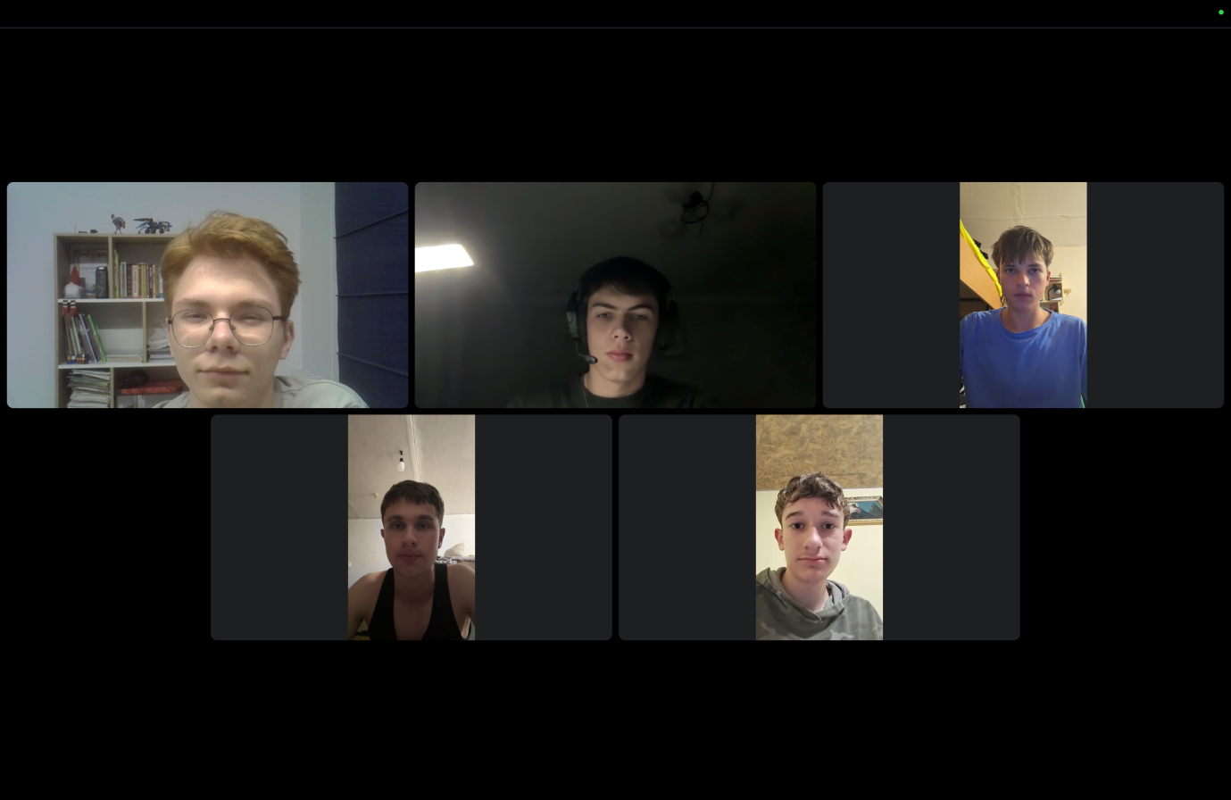
Рис 12. Відеозустріч команди

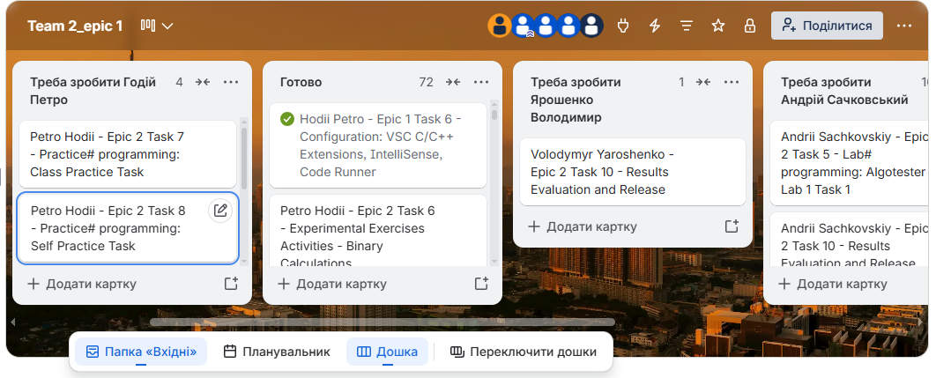
Рис 13. Дошка Trello з завданнями епіку

Висновки:
Протягом виконання епіку я ознайомився зі змінними, константами, типами даних і їх розмірами. Ознайомився з системами числення, в особливості з двійковою, а також попрактикувався в переведенні, додаванні та діленні чисел в двійковій системі. Вивчив умовні і логічні оператори, базові операції та вбудовані функції на C++. Також попрактикувався в усьому вищеперечисленому у практичному і лабораторних завданнях, а також задачах з algotester. Зустрівся з командою для обговорення виконання завдання і обміну досвідом.

